
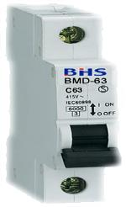
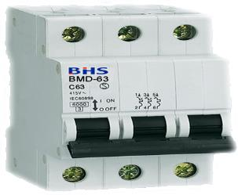

MATERIAIS ELÉTRICOS PARA AUTOMAÇÃO INDUSTRIAL EM BAIXA TENSÃO
Pag. 1
Mini Disjuntores
BDP-63
Os mini disjuntores termomagnéticos BDP-63 foram desenvolvidos para proteção em circuitos
elétricos contra sobrecargas e curtos-circuitos. Com correntes nominais de 3A até 63A, podendo
ser unipolar, bipolar e tripolar.
Características Principais
* Proteção contra curto-circuito e sobrecarga.
* Disparo livre, mesmo com alavanca travada em "ON".
* Curva de disparo: "C".
* Fechamento Brusco
* Conformidade NBR NM60898, IEC 60898.
* Certificação: TÜV / INMETRO, SEMKO.
Utilização
* Em instalações residenciais.
* Em distribuições terminais terciárias e industriais.
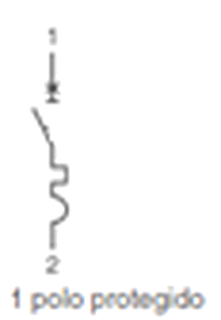
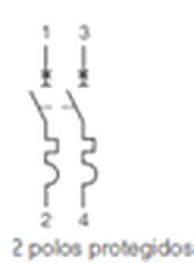
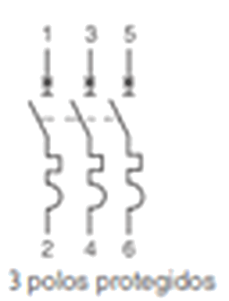
BDP-63 Mini Disjuntores
Pag. 2
Disjuntores BDP-63
Referências
Reservamos o direito de alterar as características e especificações sem prévio aviso.
Número de polos |  | 1-2-3
Características elétricas conforme NBR NM60898, IEC 60898.
Corrente Nominal à 30°C (A) | In | 3 - 6 - 10 - 16 - 20  25 - 32 - 40 - 50 - 63
Tensão de Isolamento Nominal (Ui) | V | 415
Tensão Suportável de Impulso Nominal (Uimp) | kV | 4
Tensão de Operação Nominal 50/60Hz | Ue | 240V (1P) - 415V (2P e 3P)
Capacidade Nominal de Interrupção máxima em curto-circuito (c.a.) | Icn=Ics | 4kA (1P) - 4kA (2P e 3P)
Disparadores Térmico e magnético |  | FIXO
Instantâneo | curva "C" | Im = 5 a 10In
Vida mecânica | ciclo manobras | 20000
Frequência Nominal |  | 50/60Hz
Temperatura de operação |  | -10°C ~ +60°C
Fixação |  | Trilho DIN 35mm
Dimensão (L x H x P) (mm) | 1P | 18x81x70
Dimensão (L x H x P) (mm) | 2P | 36x81x70
Dimensão (L x H x P) (mm) | 3P | 54x81x70
Seção dos condutores |  | 25 mm² para cabos rígidos
Peso | 1P | 110 g
Peso | 2P | 220 g
Peso | 3P | 340 g

Curva | Corrente nominal (A) | 1P | 2P | 3P
C | 3 | BDP-63-3-1P | BDP-63-3-2P | BDP-63-3-3P
C | 6 | BDP-63-6-1P | BDP-63-6-2P | BDP-63-6-3P
C | 10 | BDP-63-10-1P | BDP-63-10-2P | BDP-63-10-3P
C | 16 | BDP-63-16-1P | BDP-63-16-2P | BDP-63-16-3P
C | 20 | BDP-63-20-1P | BDP-63-20-2P | BDP-63-20-3P
C | 25 | BDP-63-25-1P | BDP-63-25-2P | BDP-63-25-3P
C | 32 | BDP-63-32-1P | BDP-63-32-2P | BDP-63-32-3P
C | 40 | BDP-63-40-1P | BDP-63-40-2P | BDP-63-40-3P
C | 50 | BDP-63-50-1P | BDP-63-50-2P | BDP-63-50-3P
C | 63 | BDP-63-63-1P | BDP-63-63-2P | BDP-63-63-3P

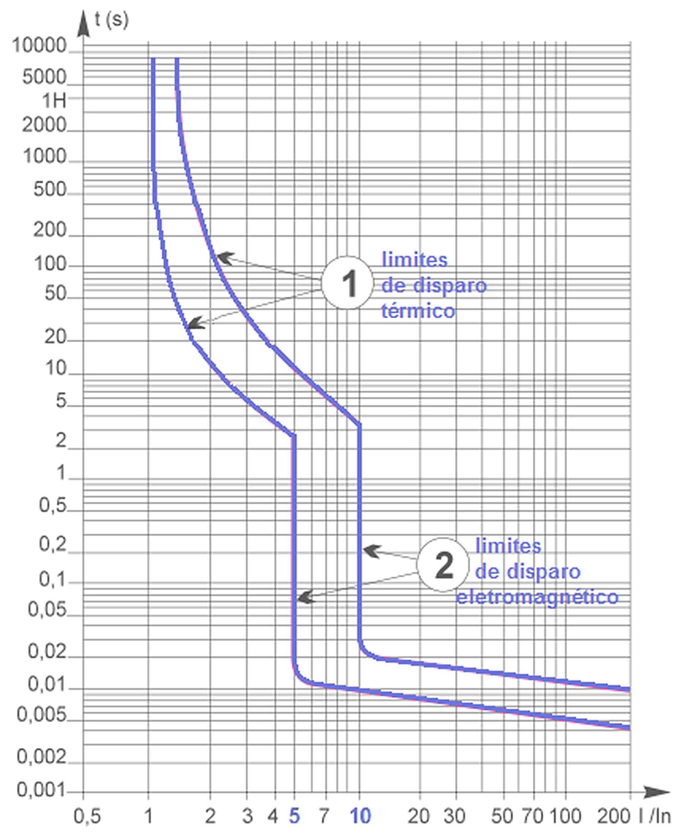
BDP-63 Mini Disjuntores
Pag. 3
Curva de Desligamento
Corrente nominal (A) x temperatura ao redor do disjuntor
Reservamos o direito de alterar as características e especificações sem prévio aviso.
BDP-63 Curva C — In (A) | 20°C | 30°C (referência) | 40°C | 50°C | 60°C
3 | 3,3 | 3 | 2,6 | 2,1 | 1,5
6 | 6,7 | 6 | 5,2 | 4,2 | 3
10 | 11,2 | 10 | 8,7 | 7,1 | 5
16 | 17,9 | 16 | 13,9 | 11,3 | 8
20 | 22,4 | 20 | 17,4 | 14,2 | 10
25 | 28 | 25 | 21,7 | 17,7 | 12,5
32 | 35,8 | 32 | 27,8 | 22,7 | 16
40 | 44,8 | 40 | 34,8 | 28,4 | 20
50 | 56 | 50 | 43,5 | 35,5 | 25
63 | 70,5 | 63 | 54,8 | 44,7 | 31,5

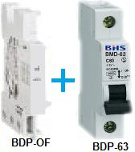
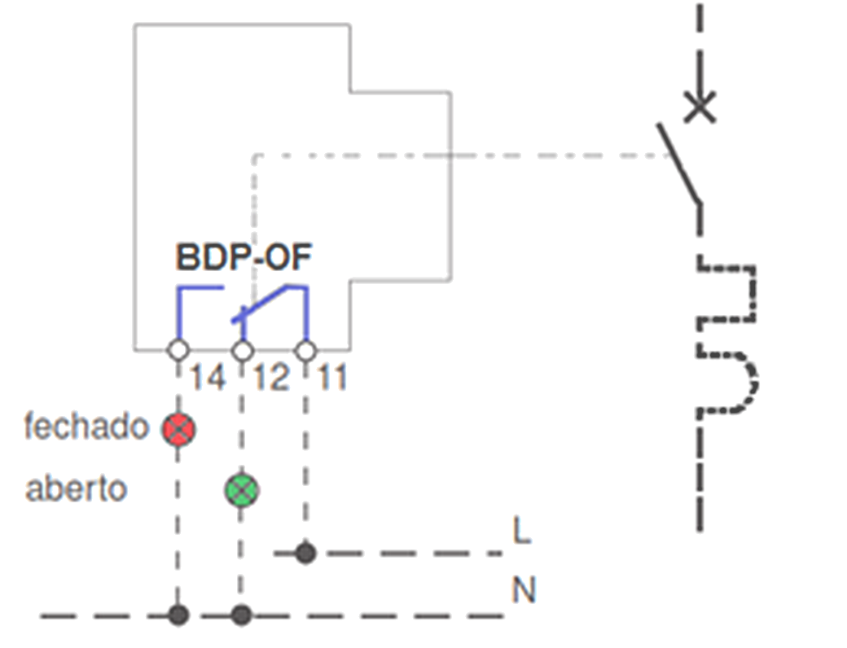
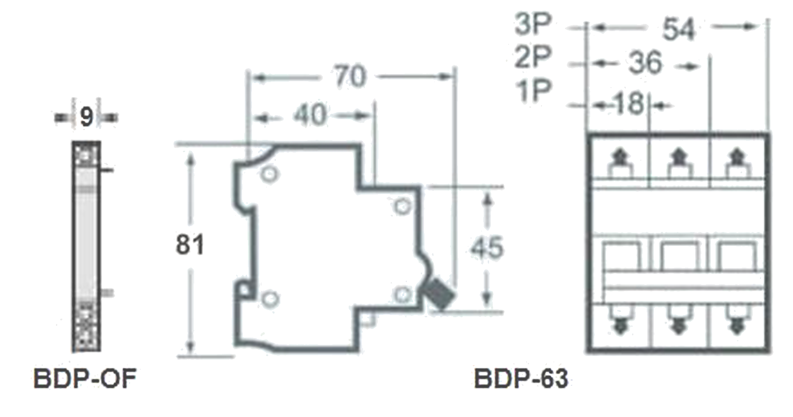
BDP-63 Mini Disjuntores
Pag. 4
BDP-OF Contato Auxiliar (NA/NF)
Indica a posição "aberto" ou "fechado" do disjuntor
Montagem
Monta-se do lado esquerdo do disjuntor.
Aplicações
Na indicação luminosa ou sonora do estado do disjuntor
"aberto" ou "fechado" no circuito
Corrente nominal 3A - 380/415Vca.
Dimensões
Termo de Garantia
O prazo de garantia contra defeitos de fabricação, devidamente comprovado, é de 12 (doze) meses a contar da data da nota fiscal de
faturamento, ou um período de 18 (dezoito) meses após a data gravada no aparelho.
A garantia não abrangerá estragos e avarias decorrentes de acidentes, por choques mecânicos, instalações inadequadas ou ocorrências
causadas por terceiros.
A negligência, imperícia ou imprudência na manutenção e uso impróprio ou inadequado como também exposição do produto em
condições impróprias de temperatura e umidade e a armazenagem inadequada não serão cobertos pela garantia.
Para eventuais análise, enviar o produto com a nota fiscal de remessa para o endereço da BHS, juntamente com um descritivo de uso
(esquema funcional; tensão de operação; corrente de emprego ou potência da carga; temperatura ao redor do produto, etc).
Despesas e riscos de transporte, ida e volta, correrão por conta do usuário.
A BHS não se responsabiliza por eventuais danos indiretos, perdas, danos, prejuízos e lucros cessantes decorrentes.
Contato Tel: (11) 2081-8168
WhatsApp / vendas: (11) 98324-0256 ; (11) 98368-0032
Email: comercial@bhseletronica.com.br
www.bhseletronica.com.br
BDP-63_rev.Abr14

